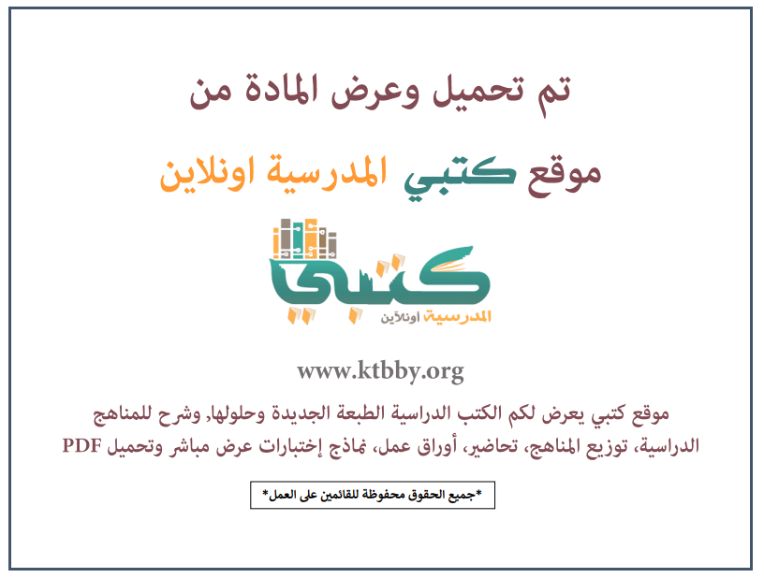

توزيع منهج مادة ( لغتي الجميلة ) للصف السادس الابتدائي - الفصل الدراسي الأول - العام الدراسي ( ١٤٤٦ هــ )
الأسبوع الأول | الأسبوع الثاني |  | الأسبوع الثالث | الأسبوع الرابع | الأسبوع الخامس |  | الأسبوع السادس
(١٤/٢ ــــ ١٨/٢ ) | (٢١/٢ ــــ ٢٥/٢ ) |  | (٢٨/٢ ــــ ٢/٣ ) | (٥/٣ ــــ ٩/٣ ) | (١٢/٣ ــــ ١٦/٣ ) |  | (١٩/٣ ــــ ٢٣/٣ )
مراجعة المكتسبات السابقة  الاختبار التشخيصي | أنشطة تمهيدية  التعريف بالمشروع |  | سيدة نساء أهل الجنة  أبو بكر الصديق رضي الله عنه | أبو بكر الصديق رضي الله عنه  تصفح كتاب أو مجلة أو عبر الشبكة العنكبوتية | همزتا الوصل والقطع  وهمزتا (ابن – ابنة)  الأفعال الناسخة كان وأخواتها |  | المشتقات: اسم الفاعل واسم المفعول من الفعل الثلاثي  كتابة عبارات بخط النسخ
الأسبوع السابع | الأسبوع الثامن |  | الأسبوع التاسع | الأسبوع العاشر | الأسبوع الحادي عشر |  | الأسبوع الثاني عشر
(٢٦/٣ ــــ ٣٠/٣ ) | (٣/٤ ــــ ٧/٤ ) |  | ( ١٠/٤ ــــ ١٤/٤ ) | ( ١٧/٤ ــــ ٢١/٤ ) | (٢٤/٤ ــــ ٢٨/٤ ) |  | ( ١/٥ ــــ ٥/٥ )
عمر بن الخطاب رضي الله عنه ورسول كسرى  وصف شخصية | التلخيص  وصف شخصية |  | كتابة التلخيص | عرض شفهي لسيرة غيرية تقديم عرض شفهي عن كتاب أو قصة | اختبار الوحدة |  | اختبارات الفصل الأول
إجازة الفصل الأول ٥ / ٥ / ١٤٤٦ هـ
معلم المادة : |  | مدير المدرسة : |  |  |  | المشرف التربوي:

تم العمل على هذا التوزيع من قبل فريق كتبي المدرسية
وهو توزيع مبدئي يمكن استخدامه أو التعديل عليه
حسب ما يراه المعلم مناسباً له وذلك باستخدام ملف الوورد المرفق معه
يسمح النقل مع ذكر المصدر
ولا نسمح بحذف الحقوق إلا للاستخدام الشخصي فقط


